Отчёт по лабораторной работе 4

Создание и процесс обработки программ на языке ассемблера NASM

Бабуджян Тигран НБИбд-01-24

Содержание

# 1 Цель работы

Целью работы является освоение процедуры компиляции и сборки программ, написанных на ассемблере NASM.

# 2 Задание

1. Изучите программу HelloWorld и скомпилируйте ее.
2. С помощью любого текстового редактора внесите изменения в текст программы так, чтобы вместо Hello world! на экран выводилась строка с вашими фамилией и именем.
3. Скомпилируйте новую программу и проверьте ее работу.
4. Загрузите файлы на GitHub.

# 3 Выполнение лабораторной работы

## 3.1 Программа Hello world!

Создаю каталог lab04 командой mkdir, перехожу в него с помощью команды cd, создаю файл hello.asm. (рис. 1)

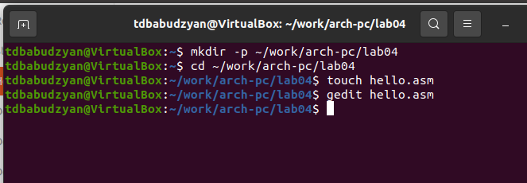

Рис. 1: Создание каталога и файла

Открыла файл и написала код программы по заданию.(рис. 2)

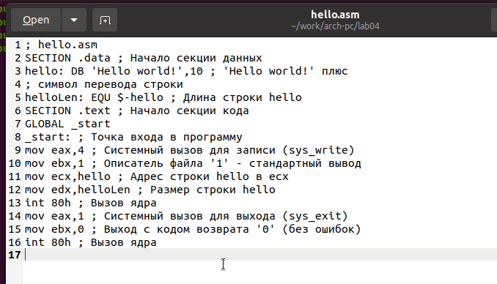

Рис. 2: Программа hello.asm

## 3.2 Транслятор NASM

Транслирую файл командой nasm. Получился объектный файл hello.o (рис. 3)

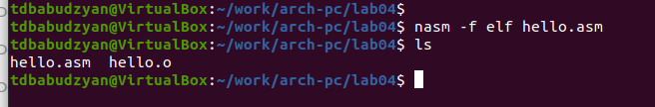

Рис. 3: Трансляция hello.asm

Транслирую файл командой nasm с дополнительными опциями. (рис. 4) Получился файл листинга list.lst, объектный файл obj.o, в программу добавилась отладочная информация.

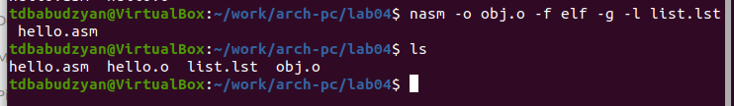

Рис. 4: Трансляция hello.asm с дополнительными опциями

## 3.3 Компоновщик LD

Выполняю линковку командой ld и получил исполняемый файл. (рис. 5)

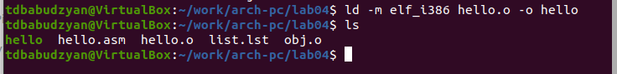

Рис. 5: Линковка программы

Еще раз выполняю линковку для объектного файла obj.o и получаю исполняемый файл main.(рис. 6)

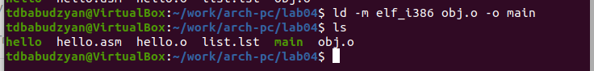

Рис. 6: Линковка программы

Запускаю исполняемые файлы.(рис. 7)

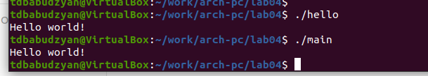

Рис. 7: Запуск программ

## 3.4 Выполнение заданий для самостоятельной работы.

Копирую программу в новый файл.

Изменяю сообщение Hello world на свое имя (рис. 8) и запускаю новую программу. (рис. 9)

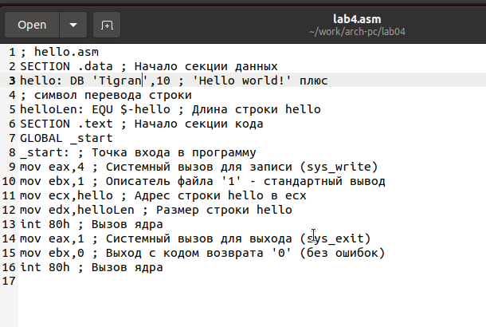

Рис. 8: Код программы в файле lab4.asm

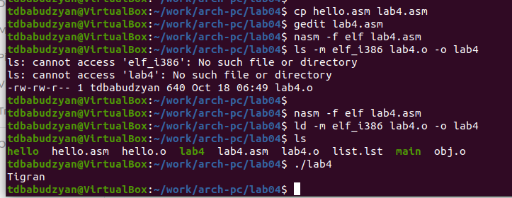

Рис. 9: Запуск программы lab4.asm

# 4 Выводы

При выполнении данной лабораторной работы я освоил процесс компиляции и сборки программ, написанных на ассемблере nasm.

# Список литературы

1. Архитектура ЭВМ
2. NASM Assembly Language Tutorials. — 2021. — URL: https://asmtutor.com/.